https://blog.csdn.net/coder_no/article/details/83315981

**记一次spring5源码完整编译过程**

2018年10月23日 22:34:55 [coder_no](https://me.csdn.net/coder_no) 阅读数：1381

学习java已有3年之久，spring一直停留在应用阶段，两次面试阿里的经历让我深感学习spring源码的重要性，废话不多说，开搞！

1、环境：

jdk1.8+spring5+gradle4.7+eclipse4.6

如果要参考该教程，环境最好一样（eclipse除外），因为以前编译过spring3，由于环境问题折腾了好久

2、检测jdk版本java -version

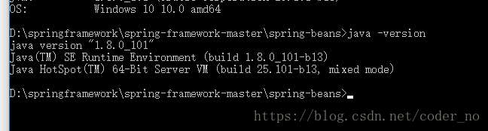

由于此次编译的是spring5，jdk版本不能太低

2、下载spring源码

spring源码托管在github上：<https://github.com/spring-projects/spring-framework>（还没安装git的同学是时候学习一下了，不过此次编译可以不依赖git）

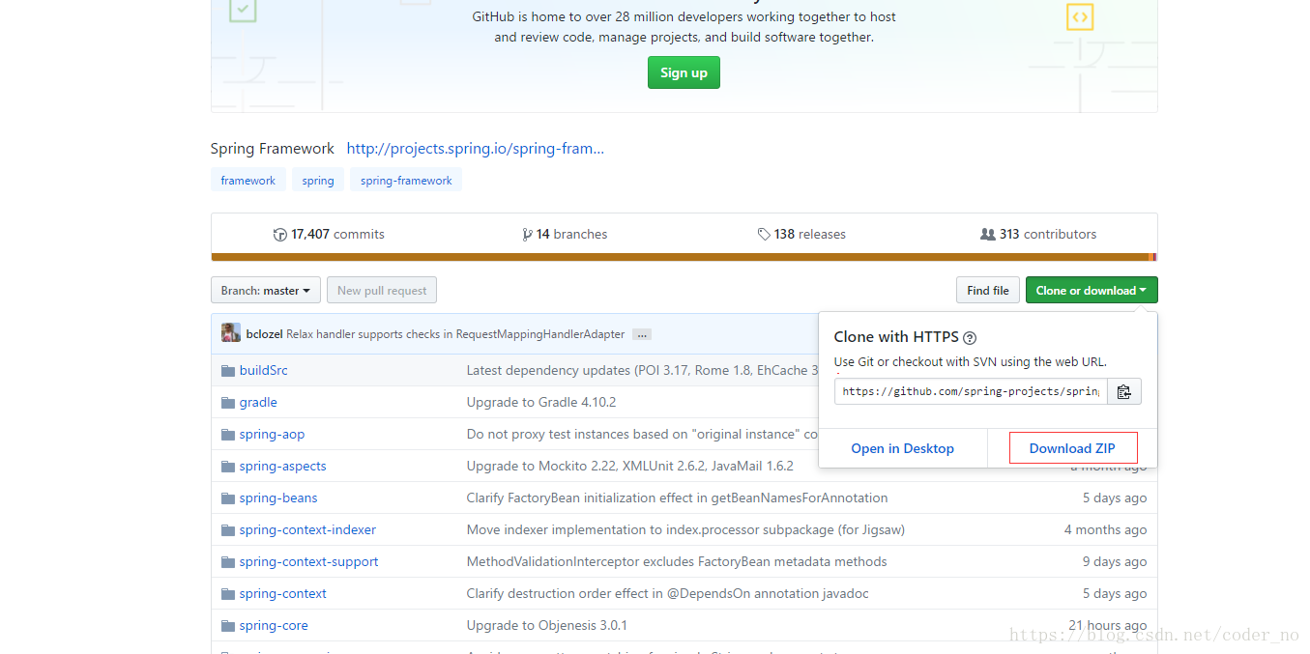

下载下来解压：

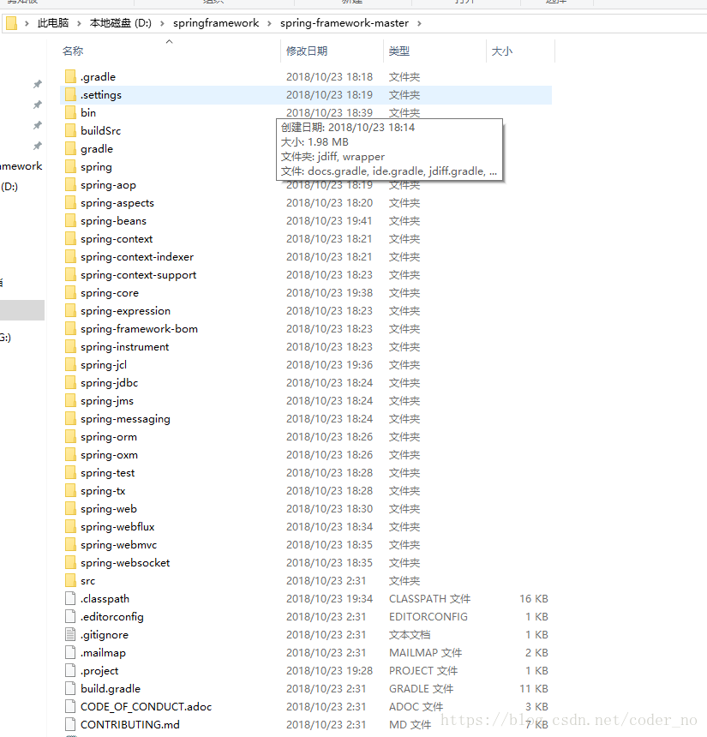

3、安装gradle（一款基于Groovy的构建工具，比maven更简洁）

传送门：<https://gradle.org/releases/>

选择4.7版本下载

设置环境变量：

新建用户变量GRADLE_HOME，值为gradle的安装目录，我的安装目录如下：

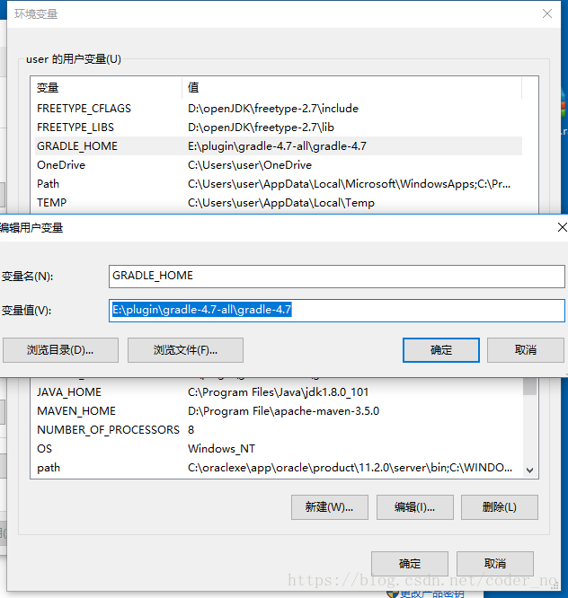

设置环境变量：

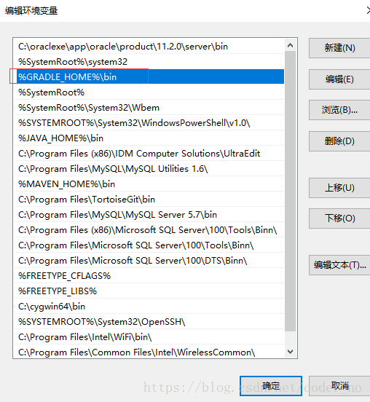

检测gradle是否安装成功：

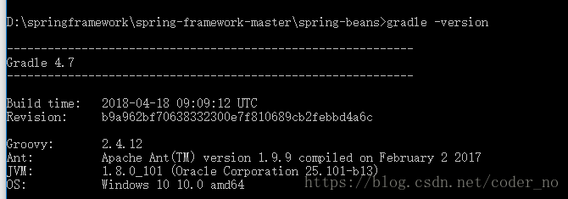

出现上图说明安装成功

4、将spring工程转换成eclipse可识别的工程

进入spring的解压目录，执行下面命令：

gradle cleanidea eclipse

（网上普遍反应这个步骤会报错，反正我是一次通过，以前编译spring3的时候在这里的确折腾了很久）

此时直接导入eclipse spring-core工程会报错缺少jar包：spring-cglib-repack-x.x.x.jar、spring-objenesis-repack-x.x.jar

要在spring的解压目录下执行下面这两个命令：

gradle objenesisRepackJar

gradle cglibRepackJar

5.此时你可以把spring工程导入到eclipse了

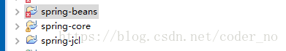

先导入spring-jcl，不然spring-core会报错（这些工程之间的依赖关系自己去摸索吧）

6、解决spring-bean工程的代码报错

缺少groovy插件，

安装groovy插件：

在eclipse的 Help -> Install New Software 中，添加groovy的下载连接：

http://dist.springsource.org/snapshot/GRECLIPSE/e4.6/（这里最后的e4.6代表你eclipse的版本别搞错了，不然安装不成功别找我）

这个安装groovy插件话说有点坑，开了vpn速度也提不上去，哪位老铁有好的方法烦请告知一声哈

7、安装groovy插件后会报一个groovy编译版本的错误，spring5用的是2.5的编译版本，而我们下载的groovy默认是2.6版本，查看groovy编译版本方式：windows->perferences->groovy

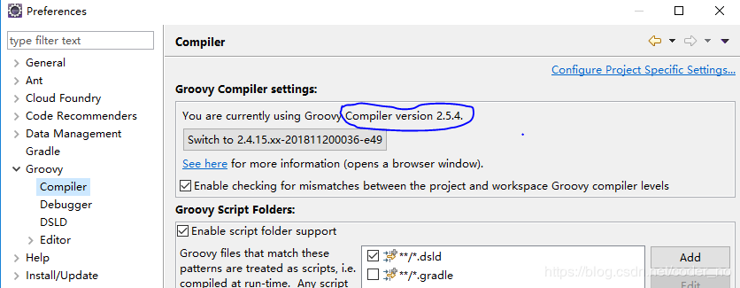

我已经改好了，注意这里不要想当然的选下面的Switch to试图切换编译版本，本人亲测行不通，不过可以用下面的方式：

Help->Install New Software

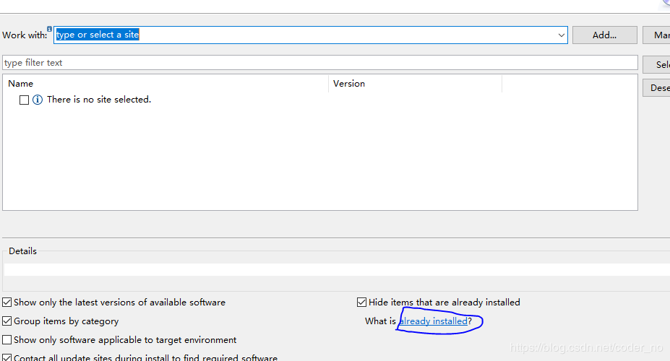

找到安装的groovy的插件（我的已经删了卸载了2.6和2.4版本的了）：

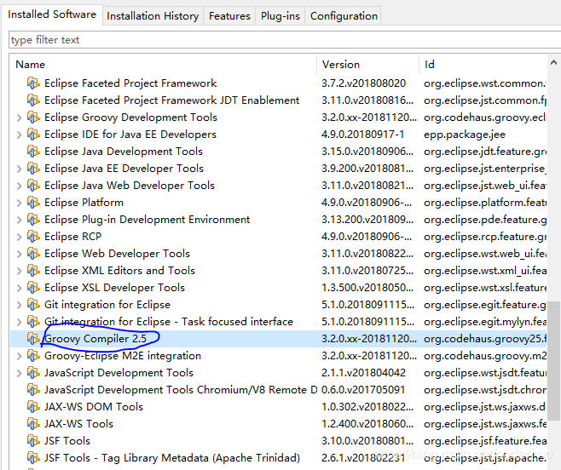

原本有2.4、2.5和2.6三个编译版本，我们把2.4和2.6的给卸载了（选中2.4和2.6点击下面的Uninstall按钮），然后重启eclipse

8、解决spring-oxm报错问题（缺少castor和jax）

在spring的解压目录下执行下面命令

1.gradle genCastor

2.gradle genJaxb

然后去spring-oxm/build/classes下面看看，如果已生成jar包则应该不会再报错（记得clean一下）

不过我这里有些奇怪，执行上面两条命令后竟然生成的是解压后的文件，如果你也一样的话，还要继续以下步骤：

在classes目录下分别执行下面两条命令(自己打jar包)：

jar cvf jaxb.jar jaxb\org

jar cvf castor.jar castor\org

然后回到eclipse，右键spring-oxm->build Path:

在Libraries中把原本的castor和jaxb删除，然后再重新导入我们手动打的jar包

到此为止，spring5的源码导入算是成功了：

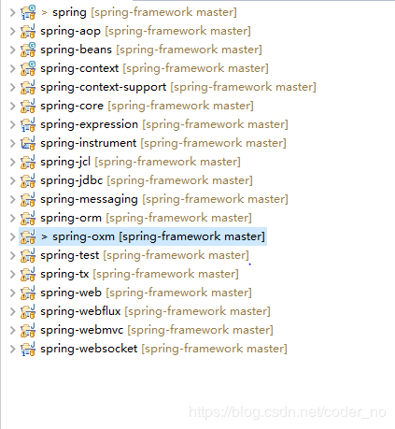

如果按照此教程还有什么问题可以提出来一起看下